IOAI 2025 Zawody Indywidualne Dzień 1
Tłumaczenie wykonane przez lidera zespołu
Liderzy zespopołów muszą wypełnić formularz poniżej nawet jeżeli nie ma potrzeby tłumaczyć dokumentów.

Country Or Region | POLAND
Number of Team Members  （sample papers will be duplicated according to the number） | 8 contestants
How many pages in total  (cover pages included) | 26 pages per contestant

IOAI2025 Etap Lokalny: Radar
Uwaga: Proszę najpierw "dołączyć" ("join") do zawodów. Następnie można zamontować (mount) zbiór danych na GPU. W przeciwnym razie notatnik może napotkać błąd, ponieważ nie może uzyskać dostępu do zbioru danych, dopóki nie dołączysz do zawodów.

1. Opis Problemu
Radar jest kluczową technologią w komunikacji bezprzewodowej, z szerokim zastosowaniem, takim jak autonomiczne samochody. Zazwyczaj obejmuje on antenę, która transmituje określone sygnały i odbiera ich odbicia od obiektów w otoczeniu. Przetwarzając te sygnały, system określa kierunek kątowy, odległość i prędkość obiektów docelowych.
W rzeczywistych zastosowaniach przetwarzanie sygnału radarowego jest trudne z powodu szumów i odbić od obiektów niedocelowych w otoczeniu. Na przykład, próbując wykryć pieszych, radar może również odbierać odbicia od drzew lub innych obiektów tła, co może obniżyć dokładność. Twoim zadaniem jest użycie AI do analizy sygnałów odbieranych przez radar i zidentyfikowanie obecności człowieka w każdej pozycji.
W tym zadaniu dostarczamy zbiór danych z eksperymentu radarowego w pomieszczeniach (indoor radar experiment dataset), a Twoim celem jest opracowanie modelu, który wykonuje semantyczną segmentację radarową (radar semantic segmentation).

2. Zbiór danych
Aby zmierzyć otaczające obiekty przy pomocy radary, następujące parametry będą podane:
- Zasięg (Range): Odległość w lini prostej pomiędzy radarem a obiektem.
- Azymut (Azimuth): Kąt horyzontalny (od lewa do prawa) pomiędzy radarem oraz obiektem.
- Wzniesienie (Elevation): Kąt wertykalny (od dołu do góry) biektu względem relatywnej pozycji radaru.
- Prędkość (Velocity): Prędkość z którą porusza się obiekt The speed at which the object is moving toward or away from the radar.
Dane radarowe są przetwarzane na wiele map ciepła (heatmaps), z których każda koduje siłę odbieranego sygnału w różnych pozycjach i kierunkach.
- Statyczne mapy ciepła podkreślają odbicia od obiektów stacjonarnych.
- Dynamiczne mapy ciepła podkreślają zmiany spowodowane przez poruszające się obiekty.
Gdy w określonej lokalizacji nie ma obiektu, sygnał składa się głównie z szumu tła i wydaje się słaby. W przeciwieństwie do tego, odbicia od obiektu zwiększają intensywność sygnału, umożliwiając wykrycie obiektu.
Na przykład, statyczna mapa ciepła zasięg-azymut reprezentuje siłę sygnału w różnych odległościach (zasięg) i kątach poziomych (azymut), głównie odbijaną przez obiekty stacjonarne.
Każda próbka w zbiorze danych jest przechowywana w pliku .mat.pt jako tensor o kształcie 7 x 50 x 181, gdzie:
- 7 to liczba map (6 map ciepła + 1 mapa etykiet semantycznych),
- 50 reprezentuje przedziały zasięgu (odległość),
- 181 reprezentuje przedziały kątowe lub prędkości, obejmujące kąty od -90° do +90° w płaszczyźnie poziomej lub pionowej. Można założyć, że przedziały prędkości są również mapowane od -90° do +90° dla spójności wizualizacji.
- każda wartość intensywności mapy ciepła jest znormalizowana do [0, 1], reprezentując siłę odbieranego sygnału.
6 map ciepła ma następującą strukturę:
- Indeks 0: Statyczna mapa ciepła zasięg-azymut
- Indeks 1: Dynamiczna mapa ciepła zasięg-azymut
- Indeks 2: Statyczna mapa ciepła zasięg-elewacja
- Indeks 3: Dynamiczna mapa ciepła zasięg-elewacja
- Indeks 4: Statyczna mapa ciepła zasięg-prędkość
- Indeks 5: Dynamiczna mapa ciepła zasięg-prędkość
Wszystkie wartości w mapach ciepła są znormalizowane, więc nie jest wymagana konwersja jednostek.
Mapa o Indeksie 6 to mapa etykiet semantycznych, przechowywana w formacie zasięg-azymut.
- -1: Tło (background)
- 0: Walizka (suitcase)
- 1: Krzesło (chair)
- 2: Człowiek (human)
- 3: Ściana (wall)
To jest wizualizacja pliku 1.mat.pt w zbiorze treningowym (training_set):
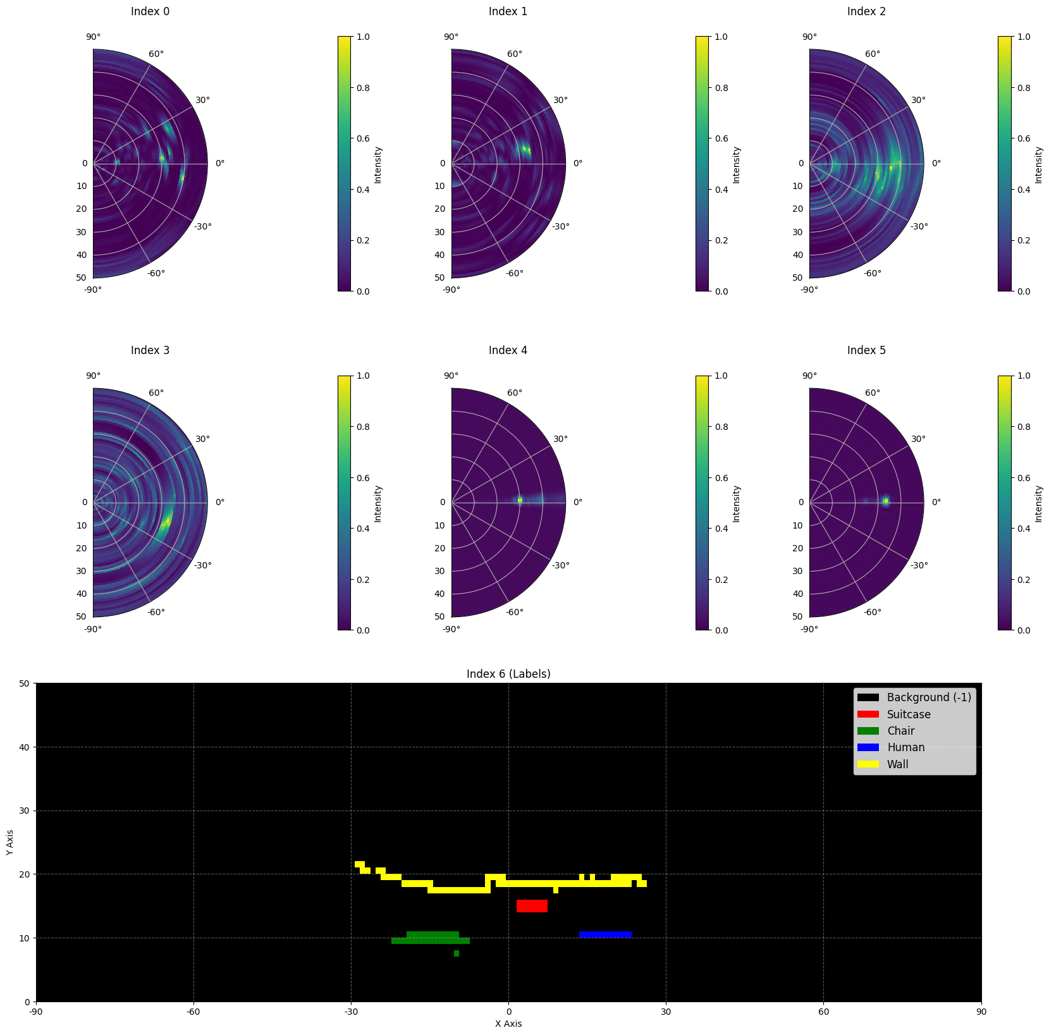
Oto część próbki ze zbioru danych:
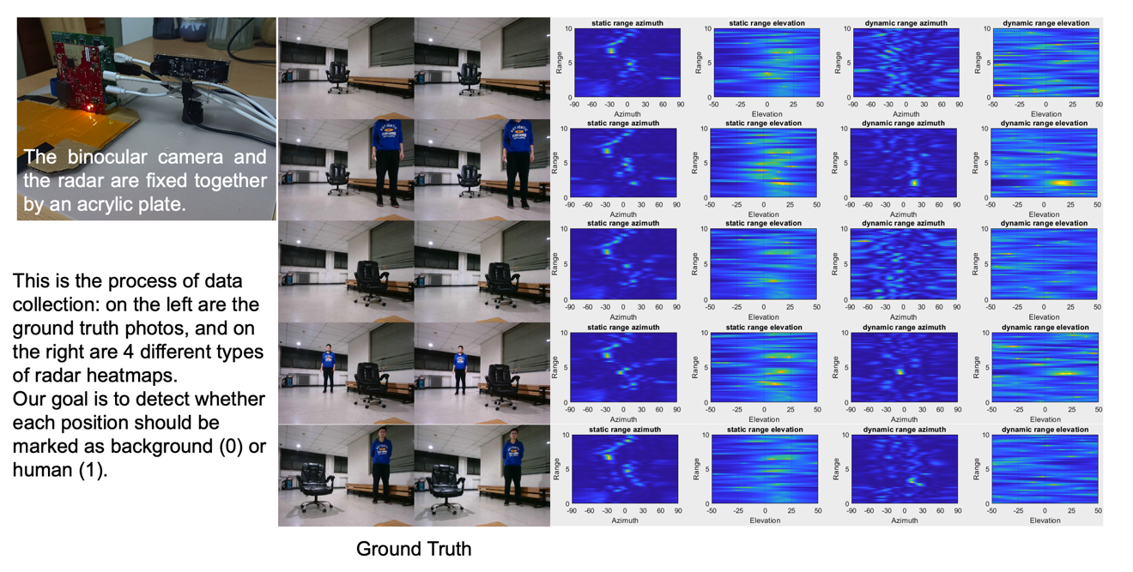
Skala danych: 1800 próbek w zbiorze treningowym, 500 próbek w zbiorze walidacyjnym i 500 próbek w zbiorze testowym.

3. Zadanie
Twoim zadaniem jest opracowanie modelu, który przyjmuje pierwsze sześć map ciepła (indeksy od 0 do 5) jako dane wejściowe i przewiduje mapę etykiet semantycznych (indeks 6) jako dane wyjściowe. Celem jest dokładne zidentyfikowanie, czym jest cel (-1 do 3) w każdej lokalizacji w polu widzenia radaru.
- Dane wejściowe: Tensor o kształcie 6 x 50 x 181, reprezentujący sześć map ciepła radaru.
- Dane wyjściowe: Tensor o kształcie 50 x 181, reprezentujący mapę etykiet semantycznych celu.

4. Zgłoszenie rozwiązania
Proszę zgłosić plik o nazwie submission.ipynb. Wynikiem jest plik zip o nazwie "submission.zip", który zawiera dwie tabele submission_val.csv i submission_test.csv odpowiadające wynikom predykcji dla zbioru walidacyjnego i testowego.
Uwaga: Tabela wyjściowa powinna mieć nagłówek, dane w tabeli nie są rzeczywistymi rozwiązanymi danymi, służą jedynie jako przykład formatu zgłoszenia
filename | pixel_0 | pixel_1 | ... | pixel_9049
1.mat.pt | -1 | -1 | ... | -1
... | ... | ... | ... | ...

5. Punktacja
Punktacja opiera się na dokładności (accuracy) rozpoznawania etykiet. Prawidłowe zidentyfikowanie punktów docelowych jest ważone bardziej niż prawidłowe zidentyfikowanie punktów tła.

Kryteria punktacji:
- Każdy poprawnie zidentyfikowany piksel tła przynosi 1 punkt.
- Każdy poprawnie zidentyfikowany piksel nie będący tłem przynosi 50 punktów.
- Ostateczny wynik jest normalizowany do punktów 0-1 poprzez porównanie go z maksymalnym możliwym wynikiem.

Wzór：
$$Score=\frac{\left|C_{0,correct}\right|×1+\left|C_{1,correct}\right|×bonus}{\left|C_{0}\right|×1+\left|C_{1}\right|×bonus}$$
gdzie:
$$\begin{matrix}I & =\{1,2,…,50×181\} \\ C_{0} & =\{i∈I∣y_{i}=-1\} \\ C_{1} & =\{i∈I∣y_{i}≠-1\} \\ C_{0,correct} & =\{i∈C_{0}∣p_{i}=y_{i}\} \\ C_{1,correct} & =\{i∈C_{1}∣p_{i}=y_{i}\} \\ & \end{matrix}$$

Przykład
Dla mapy ciepła 3x3, załóżmy, że Prawda Obiektywna (Ground Truth) to
$$\left[\begin{matrix}-1 & -1 & -1 \\ 1 & 2 & 3 \\ -1 & -1 & -1\end{matrix}\right]$$
Wynik, który zidentyfikowałeś, to
$$\left[\begin{matrix}-1 & 1 & -1 \\ -1 & 2 & -1 \\ -1 & 3 & -1\end{matrix}\right]$$
Wtedy są cztery poprawnie zidentyfikowane -1 i jeden poprawnie zidentyfikowany 2. Twój wynik to 4 + 50 = 54 punkty. Maksymalny możliwy wynik to 6 + 50 * 3 = 156, czyli wynik za sześć pikseli tła i trzy piksele nie będące tłem. Twój znormalizowany wynik to 54 / 156 = 0,346.
$$Score=\frac{4×1+1×50}{6×1+3×50}=0.346$$

6. Podstawowe rozwiązanie i zbiór treningowy
- Podstawowe rozwiązanie znajduje się w pliku baseline.ipynb.
- Zbiór treningowy znajduje się w zbiorze treningowym (training set).

7. Wymagania
- Maksymalny limit zgłoszeń: 15 razy. Tylko udane zgłoszenia (tj. te, które otrzymają wynik w Tabeli Liderów A) będą wliczane do limitu zgłoszeń.
- Ograniczenia środowiska testowego: Maszyna testowa uruchomi Twój Notatnik w ciągu 15 minut. Jeśli czas wykonania przekroczy 15 minut, system przymusowo zakończy działanie i zwróci informację zwrotną "Timeout" lub "Failed".
- Zgłaszanie danych i modelu: W tym zadaniu zawodnicy mogą zgłaszać tylko Notatnik i nie mogą zgłaszać żadnych zamontowanych zbiorów danych ani plików .pth wygenerowanych przez siebie. Proszę sprawdzić prawy górny róg, aby najpierw usunąć zamontowany (mounted) zbiór danych.
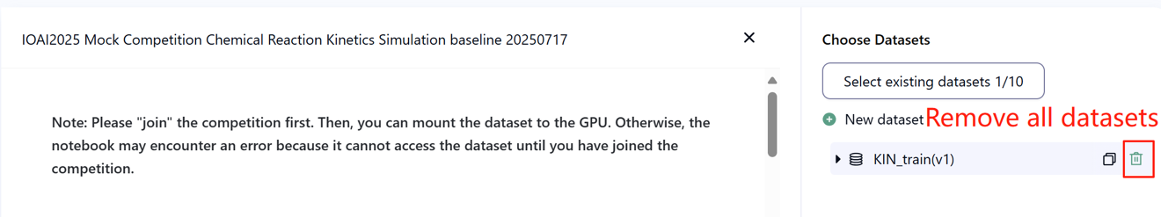
- Sieć: Na etapie na miejscu maszyna testowa nie może połączyć się z internetem. Innymi słowy, polecenia pobierania, takie jak 'pip' i 'conda', ani próby wywołania API nie będą działać.
- Wstępnie wytrenowany model (Pretrained Model): W tym zadaniu można użyć dowolnego wstępnie wytrenowanego modelu, jeśli można go poprawnie zaimportować bez połączenia sieciowego i pobierania. Ta wiadomość oznacza, że Bohrium nie może zagwarantować wykluczenia wszystkich wstępnie wytrenowanych modeli z obrazu Python podczas instalacji pakietów; jeśli znajdziesz jakieś przydatne, możesz ich użyć.

8. Środki Ostrożności
- Który wynik jest ważny: Zawodnicy mogą wybrać do 2 wyników zgłoszeń do punktacji (√ - wybrane, □ - niewybrane). Wynik przed ujednoliceniem dla tego zadania zostanie określony przez wyższy wynik w Tabeli Liderów B spośród dwóch wybranych zgłoszeń. Inne przypadki obliczania wyników: proszę odnieść się do Dodatku Mechanizmy (Appendix Platform Mechanisms) i Ograniczenia Platformy dla Konkursu Indywidualnego i GAITE (Restrictions for Individual Contest & GAITE).

- Jak postępować w przypadku niejasności: W przypadku konfliktu między opisem zadania a zbiorem treningowym, zbiorem walidacyjnym i zbiorem testowym, pierwszeństwo ma zbiór danych, a zbiór danych nie zostanie zmieniony podczas zawodów.
- Zawodnicy mogą uzyskać dostęp tylko do rankingu (leaderboard) A podczas zawodów i nie mogą uzyskać dostępu do rankingu B (leaderboard). Ostateczny wynik zostanie obliczony wyłącznie na podstawie wyniku w rankingu (leaderboard) B.
- Najwyższy wynik uzyskany przez Komitet Naukowy dla tego zadania wynosi 0,90 w rankingu (leaderboard) B; ten wynik jest używany do ujednolicenia wyników.
- Wynik bazowy uzyskany przez Komitet Naukowy dla tego zadania wynosi 0,67 w Tabeli Liderów B; ten wynik jest używany do ujednolicenia wyników.

IOAI2025 Etap Lokalny: Problem Liczenia Kurczaków
Uwaga: Proszę najpierw "dołączyć" ("join") do zawodów. Następnie można zamontować (mount) zbiór danych na GPU. W przeciwnym razie notatnik może napotkać błąd, ponieważ nie może uzyskać dostępu do zbioru danych, dopóki nie dołączysz do zawodów.

1. Opis Problemu
Jako lider zespołu badawczego AI współpracującego z hodowcami kurczaków rasy Silkie, masz za zadanie rozwiązać kluczowe wyzwanie w tradycyjnej hodowli na wolnym wybiegu. Dokładne liczenie inwentarza jest kluczowe zarówno dla rolników, jak i firm ubezpieczeniowych, ponieważ czynniki takie jak wybuchy chorób i inwazje drapieżników mogą znacząco wpłynąć na wskaźnik przeżywalności tych kurczaków w krótkim czasie. Chociaż ubezpieczenie pomaga łagodzić ryzyko rolnicze, proces likwidacji szkód wymaga precyzyjnego liczenia strat w inwentarzu. Twoi rolnicy zwrócili się do Twojego zespołu o pomoc w opracowaniu dokładniejszych, zautomatyzowanych systemów liczenia. Wyzwaniem stojącym przed Twoim zespołem badawczym jest opracowanie zoptymalizowanego modelu liczenia kurczaków Silkie przy użyciu technik estymacji gęstości (density estimation techniques), który może zapewnić wiarygodne liczenia w celu wsparcia zarówno zarządzania gospodarstwem, jak i procesów ubezpieczeniowych.
Twój zespół ma dostęp do wstępnie wytrenowanego ekstraktora cech dla obrazów kurczaków Silkie, ale będziesz musiał zaprojektować i wytrenować dekoder estymacji gęstości, aby stworzyć kompletne rozwiązanie do liczenia. Twoim zadaniem jest rozwinięcie tej podstawy poprzez opracowanie skutecznej architektury dekodera i strategii treningowej w celu uzyskania dokładnych wyników liczenia kurczaków, na których mogą polegać rolnicy i firmy ubezpieczeniowe.
Poniższy rysunek przedstawia obraz ze zbioru danych, a także odpowiadający mu prawdziwy rozkład gęstości i przewidywany rozkład gęstości wygenerowany przez model bazowy. Całkowita gęstość (suma gęstości we wszystkich obszarach) jest oznaczona.
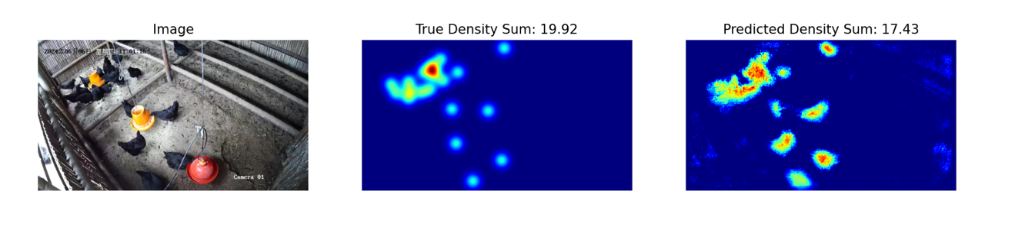

2. Zbiór danych
Struktura dostarczonego zbioru danych obrazów kurczaków Silkie jest następująca:
datasets/
├── train/
│ └── A dataset with features:
│ ├── `image`: `PIL.Image` with RGB channels (3x720x1280)
│ └── `density`: a 2D array of shape 180x320
└── base.pth (Pretrained Model)
os.environ.get("DATA_PATH")/
├── test_a/
│ └── A dataset with features:
│ └── `image`: `PIL.Image` with RGB channels (3x720x1280)
└── test_b/
└── A dataset with features:
└── `image`: `PIL.Image` with RGB channels (3x720x1280)
- Lokalizacja zbioru treningowego: datasets, pliki w tym folderze są używane do dostrajania (fine-tuning) modelu. Zawiera on folder train, w którym przechowywany jest zbiór danych ze 100 obrazami i odpowiadającymi im mapami gęstości.
(2) Zbiór walidacyjny (test_a) i zbiór testowy (test_b): Będą one używane do oceny wyników w ranking (leaderboard) A i ranking (leaderboard) B. Będą one niedostępne dla zawodników. Do ostatecznej punktacji zostanie użyty tylko wynik uzyskany na zbiorze testowym B.
(3) Rozmiar zbioru danych:
- Zbiór treningowy: 100 obrazów.
- Zbiór walidacyjny: 100 obrazów.
- Zbiór testowy: 100 obrazów.
(4) Zbiór walidacyjny (test_a) i zbiór testowy (test_b) nie są widoczne.
(5) Ze względu na ograniczone zasoby obliczeniowe, mapy gęstości treningowych są przekształcane do $1×180×320$. UWAGA: wyjściowa mapa gęstości może być postrzegana jako macierz liczb rzeczywistych 2D o kształcie $180×320$, suma wszystkich wartości macierzy to liczba kurczaków.

3. Zadanie
Twoim zadaniem jest wytrenowanie własnego modelu przy użyciu danych treningowych w celu przewidywania map gęstości, co ma służyć do liczenia kurczaków.
Możesz rozszerzyć i zoptymalizować podany wstępnie wytrenowany model, aby poprawić jego dokładność przewidywania liczby. Wstępnie wytrenowany model base.pth zawiera tylko wagi pierwszych czterech warstw modelu (modelu ekstrakcji cech), a funkcja load_pretrained_weights_partial w kodzie bazowym może być użyta do załadowania tych częściowych wag do Twojego modelu. Możesz skonstruować dekoder gęstości Density Decoder i połączyć go z wstępnie wytrenowanym modułem ekstrakcji cech, aby utworzyć kompletny model predykcji danych.
class DensityDecoder(nn.Module):
def __init__(self):
#################################################
# Your code here
#################################################
def forward(self, x):
#################################################
# Your code here
#################################################
return x
Możesz również zbudować własny model bez dostarczonego przez nas wstępnie wytrenowanego modelu.
To zadanie jest kontynuacją Prognozowania Pogody Satelitarnej. Uprzejmie przypominamy, że UNET łatwo zapełnia pamięć GPU bez żadnej inżynierii cech. Wtedy zgłaszany jest komunikat o błędzie pamięci GPU.
Proszę przestrzegać tych zasad, aby normalnie uzyskać wynik:
(1) Twój model musi zwracać przewidywaną mapę gęstości.
(2) Ze względu na ograniczone zasoby obliczeniowe, Twoja wyjściowa mapa gęstości powinna być przekształcona do $180×320$. Jest to również kształt docelowych map gęstości dostarczonych w zbiorze treningowym.

4. Zgłoszenie
Proszę zgłosić plik submission.ipynb, który zawiera następujące komponenty:
（1）Kod Trenujący
- Dołącz pełny skrypt treningowy (pipeline).
（2）Kod Ewaluacyjny
- Oceń swój model na zbiorze walidacyjnym i testowym. Odnieś się do baseline.ipynb, aby dowiedzieć się, jak uzyskać dostęp do tych zbiorów danych za pomocą tajnego DATA_PATH..
- Wynik powinien być zapisany jako submission.npz. Musi to być prawidłowy plik npz zawierający dwie tablice pred_a i pred_b, każda o kształcie 100x1x180x320 (Skrypt ewaluacyjny zaakceptuje również predykcje w kształcie 100x180x320, jeśli zdecydujesz się na ściśnięcie wymiaru kanału).
Każdy wynik, który nie spełnia określonego rozmiaru, zostanie uznany za nieważny, co skutkuje oceną zero.
- Każdy element mapy gęstości powinien być nie mniejszy niż zero, w przeciwnym razie skutkuje to oceną zero.

5. Punktacja
Będziesz oceniany na podstawie średniego błędu względnego Twojego modelu. Błąd względny jest zdefiniowany przez:
$$\text{Relative Error=}\frac{\left|y_{i}-{\hat{y}}_{i}\right|}{\left|y_{i}\right|}$$
Gdzie $y_{i}$ to prawdziwa całkowita gęstość dla i-tej próbki, a ${\hat{y}}_{i}$ to przewidywana całkowita gęstość dla i-tej próbki.
Twój ostateczny wynik przed normalizacją zostanie obliczony na podstawie Twojego średniego błędu względnego w następujący sposób:
$$\text{Score=exp}\left(-\frac{1}{n}\sum_{i=1}^{n}{\frac{\left|y_{i}-{\hat{y}}_{i}\right|}{y_{i}}}\right)$$

6. Podstawowe Rozwiązanie & zbiór treningowy
Podstawowe rozwiązanie znajduje się w pliku baseline.ipynb.
Zbiór treningowy znajduje się w training set.

7. Wymagania
- Maksymalny limit zgłoszeń: 15 razy. Tylko udane zgłoszenia (tj. te, które otrzymają wynik w Tabeli Liderów A) będą wliczane do limitu zgłoszeń.
- Ograniczenia środowiska testowego: Maszyna testowa uruchomi Twój Notatnik w ciągu 15 minut. Jeśli czas wykonania przekroczy 15 minut, system przymusowo zakończy działanie i zwróci informację zwrotną "Timeout" lub "Failed".
- Zgłaszanie danych i modelu: W tym zadaniu zawodnicy mogą zgłaszać tylko Notatnik i nie mogą zgłaszać żadnych zamontowanych zbiorów danych ani plików .pth wygenerowanych przez siebie. Proszę sprawdzić prawy górny róg, aby najpierw usunąć zamontowany zbiór danych.

- Sieć: Na etapie na miejscu maszyna testowa nie może połączyć się z internetem. Innymi słowy, polecenia pobierania, takie jak 'pip' i 'conda', ani próby wywołania API nie będą działać. Wstępnie wytrenowany model: Możesz użyć dostarczonych wstępnie wytrenowanych wag w base.pth, ale nie jest to obowiązkowe.
- Wstępnie wytrenowany model: Możesz użyć dostarczonych wstępnie wytrenowanych wag w base.pth, ale nie jest to obowiązkowe.
- W tym zadaniu można użyć dowolnego innego wstępnie wytrenowanego modelu, jeśli można go poprawnie zaimportować bez połączenia sieciowego i pobierania. Ta wiadomość oznacza, że Bohrium nie może zagwarantować wykluczenia wszystkich wstępnie wytrenowanych modeli z obrazu Python podczas instalacji pakietów; jeśli znajdziesz jakieś przydatne, możesz ich użyć.

8. Środki Ostrożności
- Który wynik jest ważny: Zawodnicy mogą wybrać do 2 wyników zgłoszeń do punktacji (√ - wybrane, □ - niewybrane). Wynik przed ujednoliceniem dla tego zadania zostanie określony przez wyższy wynik w Tabeli Liderów B spośród dwóch wybranych zgłoszeń. Inne przypadki obliczania wyników: proszę odnieść się do Appendix Platform Mechanisms oraz Restrictions for Individual Contest & GAITE.

- Jak postępować w przypadku niejasności: W przypadku konfliktu między opisem zadania a zbiorem treningowym, zbiorem walidacyjnym i zbiorem testowym, pierwszeństwo ma zbiór danych, a wszystkie zbiory danych nie zostaną zmienione podczas zawodów.
- Zawodnicy mogą uzyskać dostęp tylko do Tabeli Liderów A podczas zawodów i nie mogą uzyskać dostępu do Tabeli Liderów B. Ostateczny wynik zostanie obliczony wyłącznie na podstawie wyniku w Tabeli Liderów B
- Najwyższy wynik uzyskany przez Komitet Naukowy dla tego zadania wynosi 0,89; ten wynik jest używany do ujednolicenia wyników.
- Wynik bazowy uzyskany przez Komitet Naukowy dla tego zadania wynosi 0,71; ten wynik jest używany do ujednolicenia wyników.

IOAI2025 Etap Lokalny: Concepts
Uwaga: Proszę najpierw "dołączyć" ("join") do zawodów. Następnie można zamontować (mount) zbiór danych na GPU. W przeciwnym razie notatnik może napotkać błąd, ponieważ nie może uzyskać dostępu do zbioru danych, dopóki nie dołączysz do zawodów.

1. Opis Problemu
Concepts to gra w odgadywanie słów, w której gracze komunikują pomysły za pomocą ikon wizualnych. Istnieją dwie role: Dający Wskazówki i Zgadujący. Wspólny zestaw ikon wizualnych, każda z znanym opisem, jest dostępny dla obu graczy. Oto kilka przykładowych ikon:

Dający Wskazówki najpierw wybiera tajemnicę, która jest słowem lub frazą, a następnie podaje wskazówkę na jej temat, wskazując na uporządkowaną sekwencję ikon ze wspólnego zestawu — mówienie lub pisanie nie jest dozwolone.
Kolejność ikon we wskazówce ma znaczenie:
- Pierwsza ikona zazwyczaj reprezentuje główną ideę tajemnicy.
- Kolejne ikony dostarczają kontekstu pomocniczego, który pomaga wyjaśnić lub rozwinąć główną koncepcję
Przykład 1
- Poniższa wskazówka może być zinterpretowana jako miejsce, w którym odbywa się praca polegająca na walce z ogniem — innymi słowy, remiza strażacka:

Jeśli kolejność ikon zostanie odwrócona, może to zamiast tego sugerować pracę polegającą na walce z ogniem w domu — wskazując na strażaka:


Przykład 2
Ikony mogą przybierać różne znaczenia w zależności od kontekstu. Na przykład ikona serca może pojawić się w poniższej wskazówce, która sugeruje narzędzie używane przez lekarzy do słuchania serca — stetoskop:

Ta sama ikona serca może zamiast tego pojawić się we wskazówce, która sugeruje fikcyjną postać, która jest zarówno martwa, jak i żywa — wskazując na zombie:

Na etapie domowym zawodnicy opracowali program AI, który przewiduje wyniki na podstawie sekwencji wskazówek. To jest zabawne. Jednak Twój przyjaciel rzucił Ci teraz wyzwanie: "Zgadywanie jest łatwe, ale czy potrafisz stworzyć system AI, który potrafi również dać dobrą wskazówkę?"
W rzeczywistości, rzucili Ci dalsze wyzwanie, aby zobaczyć, czy potrafisz stworzyć system AI, który potrafi dostarczyć dobrą wskazówkę, tak aby inny system AI mógł odgadnąć Twoje słowo kluczowe!
Aby uczynić wyzwanie bardziej interesującym, gramy teraz w typową grę Concept. Przypomnijmy, że nasza poprzednia gra Concept została uproszczona, tak że wskazówka mogła składać się tylko z jednej sekwencji znaczników
Teraz możesz podać do 4 sekwencji znaczników!
Dzięki temu możemy lepiej wyrażać złożone idee. Rozważmy poniższy przykład, który wykorzystuje 3 sekwencje znaczników do wyjaśnienia samuraja:
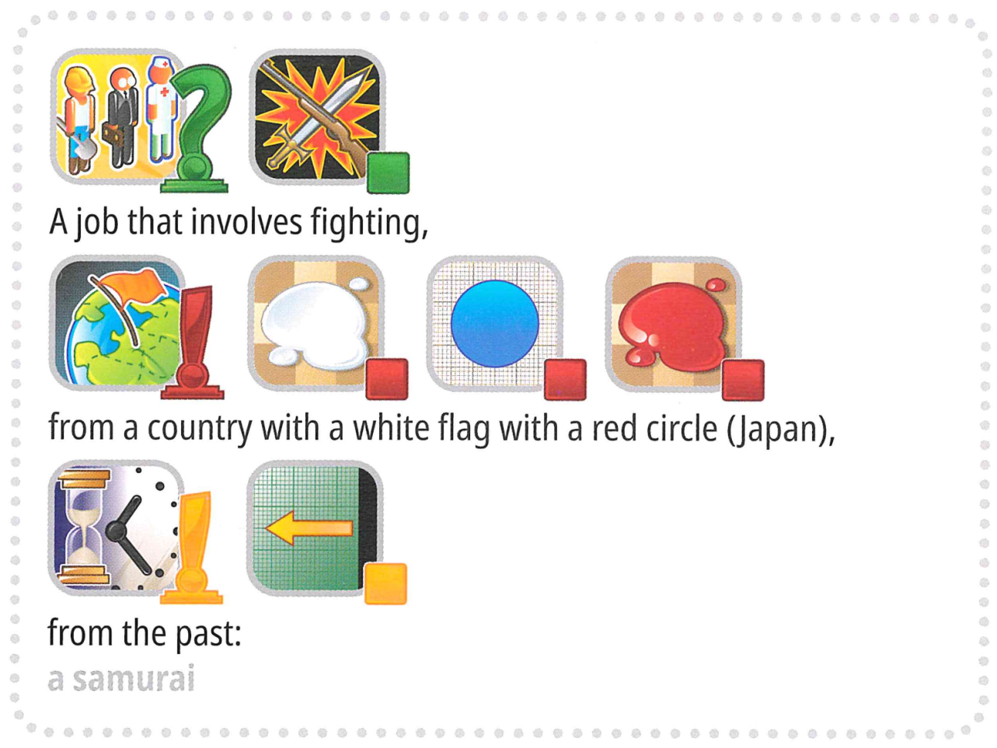
Ale to nie wszystko. Aby uczynić wyzwanie jeszcze bardziej interesującym, gra będzie teraz zawierać niektóre słowa kluczowe, które zazwyczaj nie występują w grze Concept, takie jak "Olimpiada Międzynarodowa".
Czy jesteś gotów na wyzwanie?
Nowy format oparty na AI:
Zastąpiliśmy ludzkiego zgadującego Zgadującym AI. Aby usprawnić rozgrywkę:
- Słowo docelowe (etykieta) będzie zawsze wybierane z predefiniowanego zestawu (opcje).
- Wskazówki muszą być uporządkowaną sekwencją znaczników wybranych wyłącznie ze stałego zestawu 118 znaczników-kandydatów.
Terminologia
Aby zapewnić jasność i spójność, standaryzujemy kluczowe terminy we wszystkich materiałach.
etykieta:
- Etykieta (label): Odpowiedź docelowa (lub "tajemnica") do zidentyfikowania.
- Opcje (options): Predefiniowany zestaw kandydatów, z którego wybierane są wszystkie prawidłowe etykiety.
- Znacznik (marker): Ikona reprezentująca koncepcję, wraz z jej opisem tekstowym.
- Wskazówki (hints): Uporządkowana sekwencja znaczników dostarczona Zgadującemu AI w celu pomocy w zidentyfikowaniu etykiety.
Twoim zadaniem jest dostarczenie wskazówki dla każdej etykiety, aby pomóc Zgadującemu AI ją zidentyfikować. Na przykład, gdy etykietą docelową jest "mikrofon", Twój program może wygenerować cztery sekwencje wskazówek, takie jak:
- Hint 1:
["Obiekt-Pudełko", "Elektronika-Komputery", "Usta-Smak", "Ucho-Dźwięk-Słuch", "Narzędzie-Konstrukcja"]
["Object-Box", "Electronic-Computing", "Mouth-Taste", "Ear-Sound-Hearing", "Tool-Construction"]
- Hint 2:
["Muzyka-Piosenka", "Telewizja-Program-Show", "Praca-Zawód", "Użyj - Akcja-Zrób - Czasownik-Przycisk"]
["Music-Song", "Television-Program-Show", "Work-Occupation", "Use - Action-Do - Verbe-Button"]
- Hint 3:
["Czarny", "Metal", "Plastik-Guma", "Cylinder", "Koło-Pierścień"]
["Black", "Metal", "Plastic-Rubber", "Cylinder", "Circle-Ring"]
- Hint 4:
["Ramię-Ręka-Palec", "Szczęśliwy-Pozytywny", "Wyrażenie - Cytat-Mówienie-Słowa", "Życie-Serce-Miłość"]
["Arm-Hand-Finger", "Happy-Positive", "Expression - Quote-Talking-Words", "Life-Heart-Love"]
Uwaga: Powyższy przykład ma charakter wyłącznie ilustracyjny. Program powinien generować listy identyfikatorów, a nie ciągi znaków; proszę odnieść się zarówno do 3. Zadanie, jak i do linii bazowej.

2. Zbiór danych
Struktura dostarczonego zbioru danych jest następująca:
datasets/
├── train/
│ └── A huggingface dataset
└── hint_descriptions/
└── A huggingface dataset
os.environ.get("DATA_PATH")/
└── test/
├── test_a/
│ └── A huggingface dataset
└── test_b/
└── A huggingface dataset
- Zbiór treningowy: pliki w tym folderze są używane do trenowania modelu. Zawiera on:
  - train/: Zbiór danych huggingface z jednym podziałem 'train', z 30 przykładami, z których każdy zawiera:
    - label: string - docelowe słowo kluczowe/odpowiedź
    - options: sekwencja ciągów znaków - lista 100 możliwych wyborów
  - hint_descriptions/: Zbiór danych huggingface z jednym podziałem 'train', ze 118 znacznikami i ich opisami:
    - ID: int64 - unikalny identyfikator dla każdego znacznika
    - Description: string - tekstowy opis tego, co reprezentuje znacznik
    - image: Image - wizualna reprezentacja znacznika
- Zbiory testowe: Znajdują się pod adresem os.environ.get("DATA_PATH")/test/. Będą one niedostępne podczas разработки i będą dostępne tylko w środowisku ewaluacyjnym:
  - test_a/: Zbiór danych huggingface z jednym podziałem 'test' zawierający 150 przykładów do oceny w tabeli liderów A
  - test_b/: Zbiór danych huggingface z jednym podziałem 'test' zawierający 150 przykładów do ostatecznej punktacji
Oba zbiory danych testowych mają taką samą strukturę jak zbiór treningowy (pola label i options).

3. Zadanie
Twoim zadaniem jest dostarczenie wskazówki dla każdej etykiety, aby pomóc Zgadującemu AI ją zidentyfikować. Musisz opracować program, który przyjmuje dwa wejścia
- Etykietę w postaci ciągu znaków (Twoja tajna etykieta)
- Listę opcji (100 możliwych wyborów dla zgadującego)
Etykieta jest gwarantowana jako jedna z opcji.
Dodatkowo, program będzie wykorzystywał predefiniowane znaczniki-kandydatów.
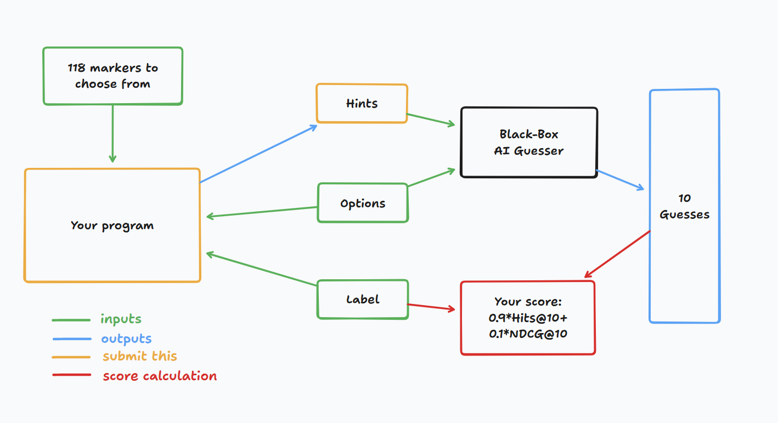
Program ten powinien zwracać listę list liczb całkowitych dla każdej etykiety, reprezentujących wskazówki (tj. sekwencje znaczników). W szczególności:
- Zwracana lista musi zawierać nie więcej niż 4 sekwencje.
- Każda sekwencja może zawierać do 8 liczb całkowitych
- Każda liczba całkowita reprezentuje ID znacznika we wskazówce
Twoje wskazówki zostaną następnie przekazane do "czarnej skrzynki" Zgadującego AI. Zdobędziesz punkt, jeśli "czarna skrzynka" Zgadującego AI poprawnie odgadnie Twoje tajne słowo kluczowe na podstawie Twoich wskazówek

4. Zgłoszenie
Zgłoś notatnik, który generuje plik submission.zip, zawierający pliki clues_a.jsonl i clues_b.jsonl, czyli wskazówki odpowiednio dla zbioru testowego a i b, w formacie json. Odnieś się do notatnika bazowego, aby dowiedzieć się, jak generować te pliki i jaka jest specyficzna struktura plików jsonl. Upewnij się, że przestrzegasz konwencji nazewnictwa i struktury.
Zawodnicy mogą zgłaszać pliki modeli. Jeśli zgłaszane są pliki modeli, zawodnicy muszą utworzyć odpowiedni zbiór danych na platformie Bohrium. Dla tego zadania można zgłosić tylko jeden zbiór danych, a jego rozmiar nie może przekraczać 2 GB. Wstępnie załadowane zbiory danych i modele zostaną automatycznie zamontowane na maszynie testowej, eliminując potrzebę ręcznego montowania podczas zgłaszania.
Dodatkowo, zawodnicy mogą używać większych modeli zewnętrznych do pomocy w opracowywaniu swojego zgłoszenia.

5. Punktacja
Twoja wskazówka jest oceniana za pomocą dwóch metryk:

Hits@10
= 1 jeśli tajne słowo znajduje się w 10 najlepszych odgadnięciach AI, w przeciwnym razie 0.

NDCG@10 (Normalized Discounted Cumulative Gain)
Nagradza poprawne odgadnięcie bardziej, jeśli pojawi się wyżej na liście.
Jeśli tajne słowo znajduje się na pozycji i (licząc od 1):
$$\text{NDCG@10}=\frac{1}{\log_{2}(i+1)} \text{(1)}$$
Przykłady:
- Pozycja 1 → 1.00
- Pozycja 2 → ~0.63
- Pozycja 4 → ~0.43
- Pozycja 10 → ~0.29

Wynik końcowy
Twój ostateczny wynik będzie kombinacją obu, a konkretnie wyniesie 0.9 Hits@10 + 0.1 NDCG@10.
Punktacja oznacza, że zdobędziesz znaczący punkt, o ile zgadujący poprawnie odgadnie tajne słowo kluczowe, ale więcej punktów otrzymasz, jeśli zgadujący przewidzi tajne słowo kluczowe wcześniej.

6. Rozwiązanie podstawowe & dostępne narzędzia
- Podstawowe rozwiązanie znajduje się w baseline.ipynb
- Zbiór treningowy i wstępnie wytrenowane modele znajdują się w zbiorze treningowym (training set)

AI-Guesser API
Możesz ocenić Zgadującego AI, aby się nim pobawić. Zobacz poniższy kod, aby dowiedzieć się, jak uzyskać dostęp do zgadującego. Zaleca się zaimplementowanie logiki ponawiania prób z wykładniczym czasem oczekiwania, ponieważ mogą wystąpić awarie sieci. Aby uzyskać bardziej kompleksowy kod, odnieś się do pliku baseline.ipynb.
guesser_response = httpx.post(f"{API_URL}/guess", json={
"clues": clues,
"options": options
}, headers={
"Authorization": f"Bearer {SCORER_API_KEY}"
}, timeout=60).json()
Ważne: API Zgadującego AI nie będzie dostępne na maszynach inferencyjnych. Innymi słowy, nie wywołuj API w swoich notatnikach zgłoszeniowych. Służy to tylko do walidacji/trenowania Twojego modelu lokalnie. Możesz dołączyć wagi swojego modelu, dane treningowe itp. za pośrednictwem zbioru danych Bohrium. Odnieś się do sekcji Wymagania.

Środowisko
Zainstalowaliśmy vllm, sglang i unsloth w środowisku do inferencji i dostrajania LLM. Dodatkowo, zapewniamy dostęp do następujących modeli huggingface za pośrednictwem zbioru treningowego na platformie Bohrium:

Embedding Models
sentence-transformers/all-MiniLM-L6-v2
sentence-transformers/all-MiniLM-L12-v2
sentence-transformers/all-mpnet-base-v2
sentence-transformers/paraphrase-mpnet-base-v2
sentence-transformers/paraphrase-MiniLM-L6-v2
intfloat/e5-small
intfloat/e5-base
intfloat/e5-large
intfloat/e5-small-v2
intfloat/e5-base-v2
intfloat/e5-large-v2
intfloat/multilingual-e5-small
intfloat/multilingual-e5-base
Alibaba-NLP/gte-modernbert-base
Snowflake/snowflake-arctic-embed-xs
Snowflake/snowflake-arctic-embed-s
Snowflake/snowflake-arctic-embed-m
Snowflake/snowflake-arctic-embed-m-long
Snowflake/snowflake-arctic-embed-l
BAAI/bge-large-en
BAAI/bge-base-en
BAAI/bge-small-en
BAAI/bge-large-en-v1.5
BAAI/bge-base-en-v1.5
BAAI/bge-small-en-v1.5
WhereIsAI/UAE-Large-V1
mixedbread-ai/mxbai-embed-large-v1

Małe LLMy
Qwen/Qwen3-0.6B
Qwen/Qwen2.5-0.5B
Qwen/Qwen2.5-0.5B-Instruct
unsloth/Qwen3-0.6B
facebook/opt-350m
facebook/opt-125m
Możesz odnieść się do samouczka modeli huggingface, aby dowiedzieć się, jak pomyślnie załadować te lokalne modele.

Dostęp do proxy LLM
Zapewniamy proxy LLM. Odnieś się do samouczka proxy LLM, aby dowiedzieć się, jak uzyskać dostęp do proxy. Pamiętaj, że będziesz mieć limit kredytowy w wysokości 10 USD. Przypominamy, że nie wolno Ci używać prywatnych API, logować się do żadnych usług zewnętrznych (w tym huggingface) ani używać własnych tokenów do żadnej usługi.
Ważne: Proxy LLM nie będzie dostępne na maszynach testowych. Jeśli Twój zgłoszony notatnik spróbuje wywołać API, nie zostanie on uruchomiony.

7. Wymagania

Wymagania ogólne
- Maksymalny limit zgłoszeń: 15 razy. Tylko udane zgłoszenia (tj. te, które otrzymają wynik w Tabeli Liderów A) będą wliczane do limitu zgłoszeń.
- Ograniczenia środowiska testowego: Maszyna testowa uruchomi Twój Notatnik w ciągu 10 minut. Jeśli czas wykonania przekroczy 10 minut, system przymusowo zakończy działanie i zwróci informację zwrotną "Timeout" lub "Failed".
- Zgłaszanie danych i modelu: W tym zadaniu uczestnicy powinni zgłosić Notatnik i mają możliwość zgłoszenia 1 dołączonego zbioru danych wygenerowanego przez siebie. Zbiór danych nie może przekraczać 2 GB łącznego rozmiaru. Ostrzegamy, że dołączenie bardzo dużego zbioru danych może wydłużyć proces testowania, ponieważ zbiór danych musi zostać zamontowany na maszynie inferencyjnej. Chociaż ten proces nie wlicza się do limitu czasu wykonania, zajmie Ci więcej czasu, zanim będziesz mógł zobaczyć i wybrać swoje zgłoszenia.
- Sieć: Na etapie na miejscu maszyna testowa nie może połączyć się z internetem. Innymi słowy, polecenia pobierania, takie jak 'pip' i 'conda', ani próby wywołania API nie będą działać. W odniesieniu do tego problemu, maszyny testowe nie mają dostępu do API zgadującego ani do proxy LLM.

Ograniczenia dostępu do API
Twój token zapewni Ci 12 500 żądań POST do punktu końcowego /guess API Zgadującego AI.
- Jeśli się powiedzie, zwróci to słownik w formie {'guesses': ['strażak', 'inspektor przeciwpożarowy', ...], 'message': 'Wygenerowano 10 odgadnięć'}.
- Jeśli się nie powiedzie, albo zgłosi HTTPStatusError i zwróci {'detail': 'komunikat błędu'}, albo zwróci {'guesses': [], 'message': 'nie można wygenerować odgadnięć'}.
- Zazwyczaj to pierwsze jest spowodowane przekroczeniem limitu 12 500 Twojego tokena lub próbą wykonania ponad 1000 żądań w ciągu 1 minuty, a to drugie jest spowodowane tym, że Twoje wskazówki przekroczyły 4 sekwencje lub 8 znaczników w 1 sekwencji.
- Szczegóły znajdziesz w komunikacie o błędzie.
- Może wystąpić 1-2 awarie na 1000 żądań, mechanizm 'ponawiania' jest dostępny w pliku baseline.ipynb.

Ostrzeżenie
Komitet naukowy będzie uważnie monitorował notatniki zgłoszeniowe dotyczące tego problemu. Wszelkie celowe próby uzyskania zbioru testowego spowodują dyskwalifikację.

8. Środki ostrożności
- Który wynik jest ważny: Zawodnicy mogą wybrać do 2 wyników zgłoszeń do punktacji (√ - wybrane, □ - niewybrane). Wynik przed ujednoliceniem dla tego zadania zostanie określony przez wyższy wynik w Tabeli Liderów B spośród dwóch wybranych zgłoszeń. Inne przypadki obliczania wyników: proszę odnieść się do Appendix Platform Mechanisms and Restrictions for Individual Contest & GAITE.

- Jak postępować w przypadku niejasności: W przypadku konfliktu między opisem zadania a zbiorem treningowym, zbiorem walidacyjnym i zbiorem testowym, pierwszeństwo ma zbiór danych, a zbiór danych nie zostanie zmieniony podczas zawodów.
- Zawodnicy mogą uzyskać dostęp tylko do rankingów (leaderboard) A podczas zawodów i nie mogą uzyskać dostępu do rankingów (leaderboard) B. Ostateczny wynik zostanie obliczony wyłącznie na podstawie wyniku w rankingów (leaderboard) B.
- Najwyższy wynik uzyskany przez Komitet Naukowy dla tego zadania wynosi 0,54; ten wynik jest używany do ujednolicenia wyników.
- Wynik bazowy uzyskany przez Komitet Naukowy dla tego zadania wynosi 0,20; ten wynik jest używany do ujednolicenia wyników.

<< FINAL PAGE >>

<< FINAL PAGE >>

